**助眠夜灯**

适用人群：

1. 有失眠症状的老人。

我国老年人失眠比例高达60%，失眠已成为困扰老年人身心健康的重大因素。该夜灯的用白噪音与熏香结合，提供助眠与舒缓神经的作用。同时，老年人与青年人作息的不一致与信息接受的限制，很难让双方互道一声晚安或晨起有一句关怀，床头小夜灯上留言屏的存在，可以让子女儿孙在不打扰老人作息的情况下，送去一句句如“晚安”、“做个好梦”、“天凉了多加衣”此类的关怀。忙碌的青年人总是忘记往家打一个电话，但留言屏只需动动手指，便更新了一句关怀。

（2）夜夜承受新生儿哭闹的新手爸妈。

有实验表明，白噪音对于哭闹的新生儿有着极强的安抚作用。夜晚，新手爸妈们打开夜灯开关，便有柔和的光线帮助观察婴儿的情况，又有美妙的白噪音帮助他们安抚宝宝。同时，留言屏又可作为备忘录提醒健忘的而又忙碌的新手爸妈们，

（3）情人互赠礼物。

通过温馨的声音与留言屏，表达小浪漫。

产品介绍：

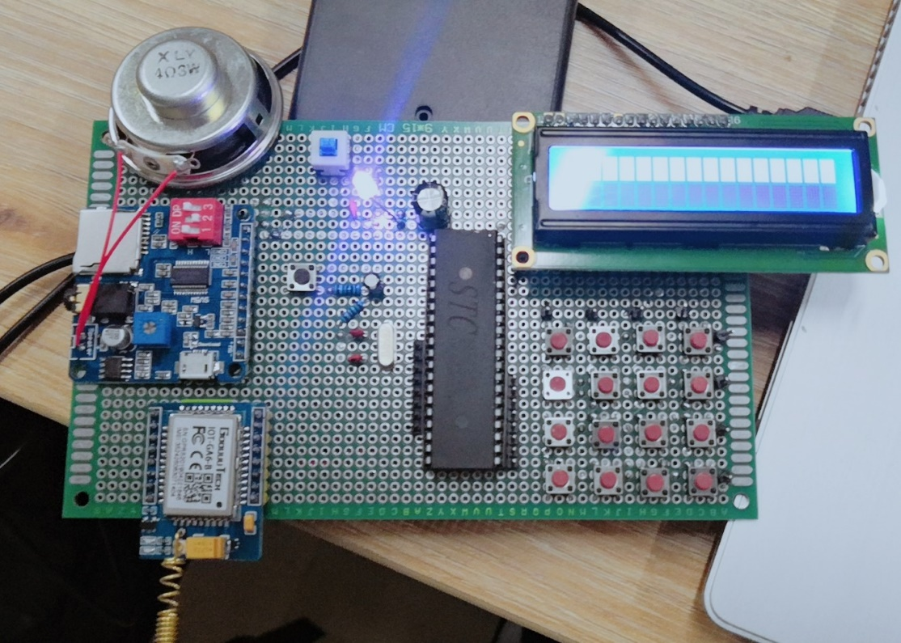该产品分为音乐播放模块与GSM通讯模块两大功能，音乐模块与矩阵按键配合工作，控制播放白噪音，1-4按键分别为“上一首”“播放”“暂停”“下一首”，5-12按键为点播前1-8首音频。GSM模块与LCD显示屏配合工作，将从手机接收到的文字信息显示在LCD屏上。